***Психолог родителям***

**Профилактика вовлечения подростков в неформальные группы**

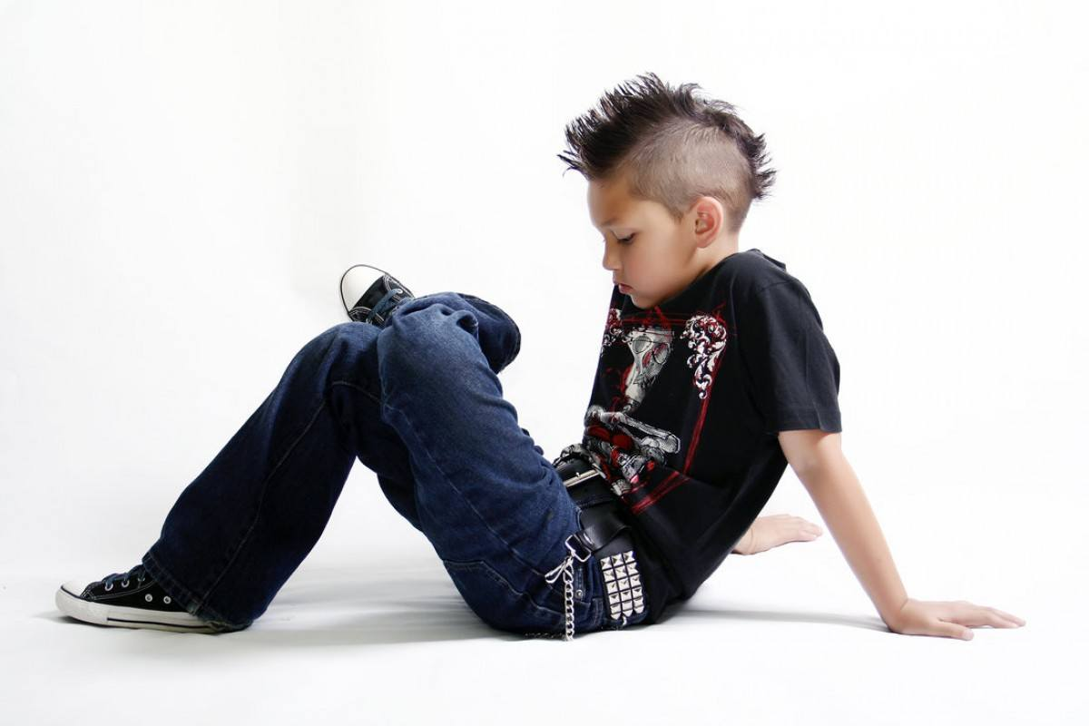

Общение со сверстниками — насущная проблема подростка: коммуникация со взрослыми уже не решает всех его вопросов, а вмешательство нередко вызывает обиду и протест. Пытаясь уйти от влияния родителей и в то же время боясь одиночества, молодёжь объединяется в разнообразные группы, надеясь найти понимание и поддержку в обществе себе подобных. Даже самые послушные дети в один момент могут стать неуправляемыми, потому что начинают жить по чужим правилам — повторяют за ребятами во дворе или блогерами в Тик-Токе.

Подростковые группы разделяют на официальные и неформальные. Официальные — это различные кружки и секции, утвержденные государством; неформальные не имеют официального руководства и правил.

Слово «неформальный» обозначает яркость и незаурядность, то есть неформалы пытаются показать свою оригинальность и убежать от серой и скучной жизни.

***Причины участия подростка в неформальных группах:***

— потребность в самовыражении, независимости и самостоятельности;  
— потребность чувствовать себя «своим» в группе, иметь друзей;  
— потребность признания и принятия;  
— потребность уйти от скуки;  
— потребность быть взрослым;  
— особая внешняя атрибутика, стиль одежды и поведения.

Реализовывать свои потребности в компании сверстников это не так плохо, но неуправляемое общение подростков нередко перерождается в асоциальные объединения. Как не допустить вовлечения подростка в неформальные группы?

Контролировать своего тинейджера становится сложно, а запреты провоцируют его «делать назло», поэтому жесткие запреты – не самый удачный способ решения проблемы.

Казалось бы, выход есть — уделять подростку больше времени и внимания, но этот вариант не сработает, потому что столько свободного времени у родителей нет, а во-вторых, ребенку необходимо общаться со сверстниками — такова природа этого возрастного периода.

**Читайте также**

[](https://www.ya-roditel.ru/parents/base/experts/plokhaya-kompaniya-chto-nuzhno-znat-o-ney-roditelyam/)

[**«Плохая компания»: что нужно знать о ней родителям?**](https://www.ya-roditel.ru/parents/base/experts/plokhaya-kompaniya-chto-nuzhno-znat-o-ney-roditelyam/)

[](https://www.ya-roditel.ru/parents/base/experts/kak-roditelyu-orientirovatsya-v-molodezhnykh-gruppirovkakh/)

[**Как родителю ориентироваться в молодежных группировках**](https://www.ya-roditel.ru/parents/base/experts/kak-roditelyu-orientirovatsya-v-molodezhnykh-gruppirovkakh/)

***Профилактика вовлечения подростков в неформальные группы***

Задача родителей — не потерять ниточки доверия, чтобы для решения серьезных вопросов подросток выбрал именно вас, и чтобы никто не мог воспользоваться его неопытностью и доверчивостью, ведь в деструктивную группу попасть очень легко: в неё принимают всех.

1. **Быть в курсе жизни своего тинейджера.** Пусть в вашей семье привычным станет обсуждение событий и вашего дня, и ребенка. Интересуйтесь, чем занимаются в свободное время друзья подростка, обсуждайте эту деятельность.
2. **Контролировать информацию, получаемую подростком:** интересоваться передачами и фильмами, которые он смотрит, какие сайты посещает, что читает.
3. **Не обижать подростка ехидными замечаниями и саркастическими комментариями** — держите себя в руках, иначе ребенок замкнется и будет искать понимания в другом месте. Максимально корректно озвучивайте свою точку зрения, внимательно выслушивайте мнение сына или дочери.
4. **Разговаривать на самые разные темы,** чтобы знать, о чём думает ваш ребенок, «чем он дышит».
5. **Приучать к ответственности:** «Пообещал — делай!». Здесь очень важен личный пример.
6. **Не опекать чрезмерно** — подростков это раздражает. Помогайте только тогда, когда попросит.
7. **Ничего не запрещать в ультимативной форме** — объяснять и разъяснять.
8. **Поощрять творчество и фантазию** чада. Пусть творит, экспериментирует, пробует в допустимых пределах, советуясь с вами. Под присмотром.
9. **Предлагать альтернативу.** Помогайте искать официальные сообщества, где подросток будет чувствовать себя «своим» и заниматься интересным делом. Тинейджер попадает в неформальную группу, если не может подобрать официальную.

Современным родителям порой трудно дать подростку простые вещи — понимание и поддержку, поэтому важно заботиться о доверительных и теплых отношениях в семье. Всегда.

По материалам сайта « Я-родитель»